17. decembra 2025
Henkel Global Business Solutions⁺ sa umiestnili medzi TOP 20 centrami zdieľaných služieb na svete
Bratislava – Centrá zdieľaných služieb Henkel Global Business Solutions⁺ (GBS⁺) sa zaradili do prestížneho rebríčka TOP 20 najoceňovanejších organizácií zdieľaných a globálnych biznis služieb pre rok 2025, ktorý každoročne zverejňuje SSON Research & Analytics. Bratislavská pobočka GBS⁺ je pritom najväčšou zo všetkých Henkel GBS⁺ na svete. Zamestnáva takmer 1 800 odborníkov a poskytuje služby vo viac než 30 jazykoch pre rôzne regióny a obchodné divízie spoločnosti Henkel.

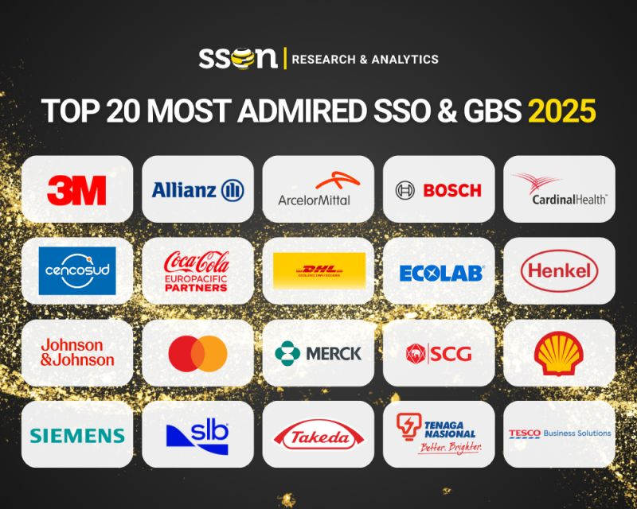
Centrá zdieľaných služieb Henkel GBS⁺ sa zaradili do prestížneho rebríčka TOP 20 najoceňovanejších organizácií zdieľaných a globálnych biznis služieb pre rok 2025.
Organizácia SSON Research & Analytics je globálnou autoritou v oblasti výkonnosti a inovácií zdieľaných služieb. Jej výročný rebríček oceňuje dvadsať centier zdieľaných a globálnych biznis služieb, ktoré dosahujú vynikajúce výsledky v oblasti inovácií, digitálnej transformácie, operatívnej efektívnosti a zákaznícky orientovaných služieb. V roku 2025 sa centrá zdieľaných služieb Henkel GBS⁺ zaradili medzi svetových lídrov ako Siemens, DHL, 3M, Johnson & Johnson, Bosch či Mastercard.
„Týmto hodnotením chceme vyzdvihnúť výnimočných lídrov, ktorí v tomto odvetví nastavujú nové štandardy. Ocenené organizácie predstavujú vzor toho, čo znamená prinášať inovácie a dosahovať operačný úspech na globálnej úrovni,“ uviedla Naomi Secor, Global Managing Director SSON Research & Analytics, pri vyhlásení výsledkov rebríčka TOP 20 pre rok 2025.
Zaradenie centier Henkel GBS⁺ do tohto prestížneho rebríčka potvrdzuje záväzok spoločnosti neustále sa zlepšovať, inovovať procesy a spolupracovať naprieč všetkými servisnými centrami. Vyzdvihuje tiež silný dôraz na digitalizáciu, udržateľnosť a rozvoj ľudí – všetky kľúčové piliere stratégie Henkel GBS⁺.
„Toto ocenenie dokazuje, že inovácie, efektívne procesy a spolupráca naprieč krajinami prinášajú skutočné výsledky. Je inšpirujúce vidieť, ako neustále posúvame hranice v automatizácii, manažmente talentov a end-to-end procesoch. Tento úspech patrí každému členovi nášho tímu a motivuje nás byť ešte silnejším partnerom pre náš biznis,“ povedal Roland Haefs, CVP Global Business Solutions FS/Global Business Solutions⁺.
Od 20-členného tímu na najväčšiu pobočku GBS⁺ na svete
Významný podiel na tomto úspechu má aj pobočka GBS⁺ Bratislava, ktorá je najväčšou pobočkou Henkel GBS⁺ na svete. Vznikla v roku 2006 s dvadsiatimi zamestnancami, ktorí zabezpečovali transakčné finančné služby. Po takmer dvadsiatich rokoch pôsobenia sa vyvinula na globálne centrum, v ktorom pracuje približne 1 800 vysoko kvalifikovaných odborníkov. Tím poskytuje služby vo viac ako 30 jazykoch a pokrýva široké spektrum obchodných procesov – od marketingu, financií a ľudských zdrojov až po IT, nákup, zákaznícky servis, správu kmeňových dát, regulačné záležitosti, globálny obchod a dodávateľský reťazec. Pobočka je zároveň významným zdrojom talentov pre obchodné divízie a funkčné tímy spoločnosti Henkel po celom svete.
„Som hrdý na to, že GBS⁺ Bratislava spolu s ďalšími pobočkami GBS⁺ po celom svete dosiahli takýto významný úspech. Aj naďalej sa sústreďujeme na svoju misiu – zjednodušovať, digitalizovať a neustále zlepšovať globálne operácie spoločnosti Henkel a prinášať inovatívne riešenia biznisových procesov. Práve vďaka tomu dokážeme vytvárať väčšiu hodnotu pre našich zákazníkov, zamestnancov aj obchodných partnerov,“ uviedol Christian Schulz, prezident spoločnosti Henkel Slovensko a riaditeľ Global Business Solutions⁺ Bratislava.
GBS⁺ Bratislava patrí medzi sedem globálnych lokácií, ktoré spoločne zamestnávajú viac než 3 500 zamestnancov. Okrem Bratislavy patria do siete lokality v Káhire, Manile, Mexiku, Šanghaji a dve externé centrá v Bangalúre a Dalianu. Spoločne pokrývajú všetky časové pásma a jazykové požiadavky na celom svete.
Cesta do rebríčka najobdivovanejších centier
SSON Research & Analytics centrá vyberá podľa ich preukázaných úspechov – napríklad na základe ocenení SSON Impact Awards, odporúčaní odbornej poroty, globálnej poradnej rady a ďalších nezávislých analýz. Do hodnotenia sa tak dostávajú iba organizácie, ktoré dlhodobo dosahujú nadpriemerné výsledky v oblasti zdieľaných služieb. Podrobný benchmarking skúma 15 kľúčových oblastí výkonu – od automatizácie a spokojnosti zákazníkov až po financie, HR, manažment talentov a digitálny ekosystém.

O spoločnosti Henkel
Vďaka svojim značkám, inováciám a technológiám je spoločnosť Henkel svetovým lídrom na trhoch s priemyselným a spotrebným tovarom. Obchodná divízia Adhesive Technologies je globálnym lídrom na trhu so spojovacími a lepiacimi materiálmi, tmelmi a funkčnými nátermi. Obchodná divízia Consumer Brands sa drží na popredných miestach na mnohých svetových trhoch predovšetkým v segmentoch vlasovej kozmetiky a pracích a čistiacich prostriedkov pre domácnosť. Medzi tri najsilnejšie značky spoločnosti patria Loctite, Persil a Schwarzkopf. Vo finančnom roku 2024 vykázala spoločnosť Henkel obrat vo výške viac než 21,6 mld. eur a upravený prevádzkový zisk približne vo výške 3,1 mld. eur. Prioritné akcie spoločnosti Henkel sú kótované na nemeckom akciovom indexe DAX. Udržateľnosť už dlhodobo patrí medzi tradičné priority spoločnosti Henkel, pričom na plnenie konkrétnych cieľov má spoločnosť vypracovanú jasnú stratégiu dlhodobej udržateľnosti. Spoločnosť Henkel bola založená v roku 1876 a dnes celosvetovo zamestnáva približne 47 000 zamestnancov, ktorých spája silná firemná kultúra, spoločné hodnoty a spoločné poslanie: „Pioneers at heart for the good of generations“. Viac informácií nájdete na stránkach www.henkel.com.

O spoločnosti Henkel Slovensko
HENKEL SLOVENSKO spol. s r. o. pôsobí na slovenskom trhu od roku 1991 a zastrešuje obe obchodné divízie spoločnosti – Henkel Consumer Brands a Henkel Adhesive Technologies. Významnou súčasťou je aj GBS⁺ Bratislava – najväčšia expertná pobočka skupiny Henkel na svete. Od svojho založenia v roku 2006 poskytuje služby naprieč Európou a ďalšími regiónmi vo viac ako 30 jazykoch a zamestnáva vyše 1 600 odborníkov. Spolu s lokálnym obchodným zastúpením, ktoré ponúka viac než 50 značiek, má Henkel na Slovensku viac ako 1 900 zamestnancov. Spoločnosť je osem rokov po sebe ocenená titulom Najzamestnávateľ v kategórii Centrá zdieľaných služieb. Taktiež získala množstvo uznaní za svoj prístup k diverzite, rovnosti a inklúzii, udržateľnosti, starostlivosti o zdravie zamestnancov a inovatívnej komunikácii. Viac informácií nájdete na stránke www.henkel.sk.

Kontakt
Zuzana Kaňuchová
Riaditeľka korporátnej komunikácie CEE

Telefón: +421 917 160 597
E-mail: zuzana.kanuchova@henkel.com

